# **AIRLESSCO AIRLESS SPUITPISTOLEN**

Lichte trekkerbediening – trekkervergrendeling – met de hand vast te draaien, zonder gereedschap – eenvoudig te reinigen filter met een met nylon versterkte kern – extra grote hardmetalen kogel en zitting voor een lange levensduur – duurzame roestvrijstalen schroefdraad voor spuittipbevestiging – naalddichting met een lange levensduur.

---

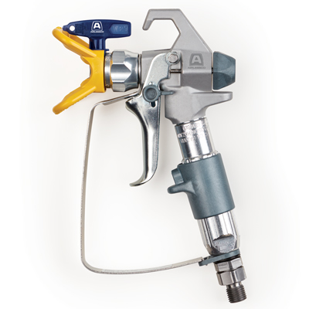

| Accessories Details | |
| --- | --- |
| **PROLIGHT 500-REEKS PISTOOL** | |
| **ARTIKELNUMMER:** | 17N201 |
| **BEVAT:** | 4-vingertrekker (geïnstalleerd), 2-vingertrekker, Rev-Tip 517 spuittip & tiphouder |
| **MAX. WERKDRUK:** | 248 bar (3.600 psi) |
| **REPARATIESET:** | 288817 |
| **BESCHIKBAARHEID:** | Noord-Amerika, Centraal- en Zuid-Amerika, Europa, Midden-Oosten, Afrika, Azië, Australië |
| **HULPMIDDELEN:** | Bedienings- en reparatiehandleiding |

---

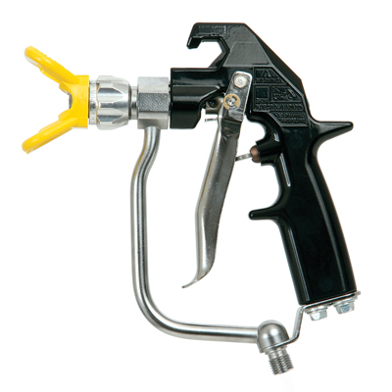

| Accessories Details | |
| --- | --- |
| **MASTIEKPISTOOL** | |
| **ARTIKELNUMMER:** | 24E470 |
| **BEVAT:** | 4-vingertrekker, tiphouder |
| **MAX. WERKDRUK:** | 276 bar (4.000 psi) |
| **REPARATIESET:** | 237260 |
| **BESCHIKBAARHEID:** | Noord-Amerika, Centraal- en Zuid-Amerika, Europa, Midden-Oosten, Afrika, Azië, Australië |
| **HULPMIDDELEN:** | Bedienings-/reparatie-/onderdelenhandleiding |

---

| Accessories Details | |
| --- | --- |
| **OMKEERBARE TIPHOUDERS** | |
| **ARTIKELNUMMER:** | 855051 - 11/16-16 |
| **BESCHIKBAARHEID:** | Europa, het Midden-Oosten, Afrika |

---

| Accessories Details | |
| --- | --- |
| **DICHTINGEN** | |
| **ARTIKELNUMMER:** | 858029 - Metalen dichting met O-ring |
| **BESCHIKBAARHEID:** | Europa, het Midden-Oosten, Afrika |

---

| Accessories Details | |
| --- | --- |
| **VERLOOPSTUK 'F' NAAR 'G'** | |
| Vormt 'F'-schroefdraad om naar 'G'-schroefdraad | |
| **ARTIKELNUMMER:** | 248248 |
| **BESCHIKBAARHEID:** | Noord-Amerika, Centraal- en Zuid-Amerika, Europa, Midden-Oosten, Afrika, Azië, Australië |

---

| Accessories Details | |
| --- | --- |
| **WARTEL 'G'-SCHROEFDRAAD** | |
| **ARTIKELNUMMER:** | 7506AG |
| **BESCHIKBAARHEID:** | Europa, het Midden-Oosten, Afrika |

---

| Accessories Details | |
| --- | --- |
| **LUCHTVERNEVELINGSSET ZONDER LUCHTSLANG VOOR MASTIEKPISTOOL** | |
| Minimale luchtcompressorcapaciteit van 15 cfm bij 6 bar (90 psi). | |
| **ARTIKELNUMMER:** | 244233 |
| **BESCHIKBAARHEID:** | Noord-Amerika, Centraal- en Zuid-Amerika, Europa, Midden-Oosten, Afrika, Azië, Australië |

---

| accessories-category | |
| --- | --- |
| title | **MEER TOEBEHOREN** |
| types | * sprayguns * hoses * spraytips * extensions * fluids * filters * hvlp * striping * other |

| Metadata | |
| --- | --- |
| Title | Airlessco Airless spuitpistolen | Airlessco.com |
| Description | Airlessco professioneel airless spuitapparatuur Built to Perform. Built to Last. |
| Locale | /emea/nl |